01 참가신청서 · 운영 접수용
현대자동차그룹 차량용 앱 개발 공모전

제출 안내
회원가입 없이 작성한 신청서와 제출자료를 이메일로 제출합니다.
- 접수 이메일: appdevchallenge@hyundai-partners.com
- 접수기간: 2026.10.21(수) ~ 2026.11.15(일) 23:59까지 지원접수
- 메일 제목: [차량용 앱 개발 공모전] 팀명(개인은 성명)_대표자명
※ 이 접수양식이 곧 기획서입니다. 작성·서명한 접수양식을 이메일로 제출합니다.
※ 시연 영상·GitHub 저장소·APK는 선택 제출이며(가산점 부여), 숏폼 링크 또한 선택사항입니다. (가산점 없음).
※ 마감 전에 수정이 필요하면 같은 발신자 이메일로 최종 수정본을 다시 제출해 주세요.
같은 발신자가 마감 전 최종 발송한 제출물로 심사합니다.

A. 참가 기본정보
- 참가 단위: □ 개인 □ 팀
- 참가 부문: □ 대학(원)생 □ 일반(스타트업 포함)
- 팀명(개인 참가 시 성명): _____________________________________________
- 앱명 / 프로젝트명: PhonePilot (폰파일럿)
- 대표자 성명: ______________________ 역할: ___________________________
- 대표자 소속(학교/학과/회사명/무소속 등): ___________________________ ※ 필수기입 아님
- 대표자 이메일: ________________________________________________________
- 대표자 휴대폰번호: ___________________________________________________
- 참가 인원: ________명
- 작성일: __________년 ________월 ________일

B. 참가 구성원
대표자를 포함하여 참가자 전원이 작성합니다.
성명 | 소속  (학교/학과/회사명 등) | 휴대폰 번호 | 이메일 주소 | 담당 역할
※ 운영용 연락정보는 이 신청서에만 기재하고, 다음 장의 작품 소개에는 기재하지 않습니다.
※ 주민등록번호·신분증·상세주소 등은 본 신청서에서 요구하지 않습니다.

02 앱 프로젝트 소개 / 심사 자료
대표자·구성원의 성명, 연락처, 이메일, 소속은 기재하지 않습니다. 해당 정보는 01 참가신청서에만 기재해 주세요.
Word에서는 박스 안을 클릭해 입력하세요. 여러 줄 항목은 4줄 정도 작성할 수 있으며, 내용이 길면 작성란이 늘어납니다.
소개 자료 분량 제한은 없습니다.
접수번호(운영사 기재): ※ 기입하지 않으셔도 됩니다.
앱명 / 프로젝트명: PhonePilot (폰파일럿)
1. 앱 한 줄 소개
앱을 한 문장으로 소개해 주세요.
차량 거치대에 올린 스마트폰을 Pleos Connect 차량의 추가 센서·엣지 AI로 연결해, 운전자 주의 모니터링으로 주행 안전을 높이고, 수집된 주행 데이터의 품질만큼 리워드(포인트·구독 할인)를 돌려주는 차량-스마트폰 연동 앱
2. 기획 배경
어떤 고객의 니즈나 불편한 순간에 주목했으며, 왜 해결이 필요한지 작성해 주세요.
① 고객의 불편한 순간: "크루즈 켜두면 자꾸 폰을 보게 된다"
운전 보조(ACC·LKA) 기능이 편해질수록 운전자는 도로에서 눈을 떼기 쉽습니다. 미국 IIHS·MIT 공동 연구에서 ACC+차로유지 보조를 4주간 사용한 운전자는 사용 기간이 길어질수록 휴대폰 조작 등 비주행 행동이 늘어났습니다 [3]. 미국에서는 2023년 한 해 주의분산 운전으로 3,275명이 사망했고 [1], 사고의 결정적 원인 중 약 94%가 운전자 요인으로 분석됩니다 [2].
② 규제와 시장의 흐름: 운전자 모니터링(DMS)은 '필수'가 되는 중
EU 일반안전규정(GSR, 2019/2144)은 졸음 경고(DDAW)와 고도 주의분산 경고(ADDW)를 신차에 단계적으로 의무화했습니다 [4]. 그러나 DMS 카메라는 상위 트림·옵션 위주로 탑재되어, 많은 운전자가 여전히 이 보호를 받지 못합니다.
③ 제조사의 고민: 자율주행 학습 데이터는 비싸다
자율주행·ADAS 성능은 다양한 실도로 데이터의 양과 질에 좌우됩니다. 전용 수집 차량을 운영하는 비용은 크고, 엣지 케이스(급제동, 끼어들기, 공사구간)는 드물게 발생합니다. 스마트폰급 기기로 영상·CAN·GNSS·IMU를 함께 모은 comma2k19 [6], 대시캠 앱으로 10만 개 주행 영상을 크라우드소싱한 BDD100K [7]는 '스마트폰 기반 수집'이 학습 데이터로서 가치가 있음을 보여줍니다.
④ 인사이트: 운전자는 이미 매일 '고성능 센서 묶음'을 들고 탄다
최신 스마트폰에는 다중 카메라, 9축 IMU, GPS, 기압계, NPU/GPU가 모두 들어 있고, 많은 운전자가 이미 거치대에 폰을 올려 둡니다. PhonePilot은 이 폰을 차량과 연동되는 센서·연산 장치로 바꿔, 하나의 행동(거치)으로 세 가지 문제를 동시에 해결합니다.

문제 | 현재 | PhonePilot의 해결
운전 중 폰 사용·주의분산 | 운전자 의지에 의존 | 폰은 고정된 채 연산 중(화면은 시계만) + 전면 카메라로 전방주시 감시·경고
DMS 미탑재 차량 | 옵션·상위 트림 위주 | 폰 전면 카메라 기반 졸음·주의분산 경고를 앱으로 제공
자율주행 데이터 확보 비용 | 전용 수집 차량·인력 | 고객 차량 + 고객 폰 = 분산 수집 플릿, 품질 기반 리워드로 참여 유도
구독 서비스 진입 장벽 | 유료 구독 망설임 | 데이터 기여만큼 구독 할인·기능 언락·포인트 → 자연스러운 구독 경험

※ 인용 수치는 각 기관 공개 자료 기준이며, 제출 전 최신 발표치로 재확인 예정.
3. 앱 주요 기능 및 차량 특화 요소
앱의 핵심 기능을 소개하고, 이를 통해 어떤 문제를 해결하며 차량에서 어떤 새로운 경험을 제공하는지 설명해 주세요.
PhonePilot은 스마트폰 컴패니언 앱(센서·온디바이스 AI)과 Pleos Connect 차량 앱(차량 신호·공조 제어·UI)이 한 쌍으로 동작합니다.
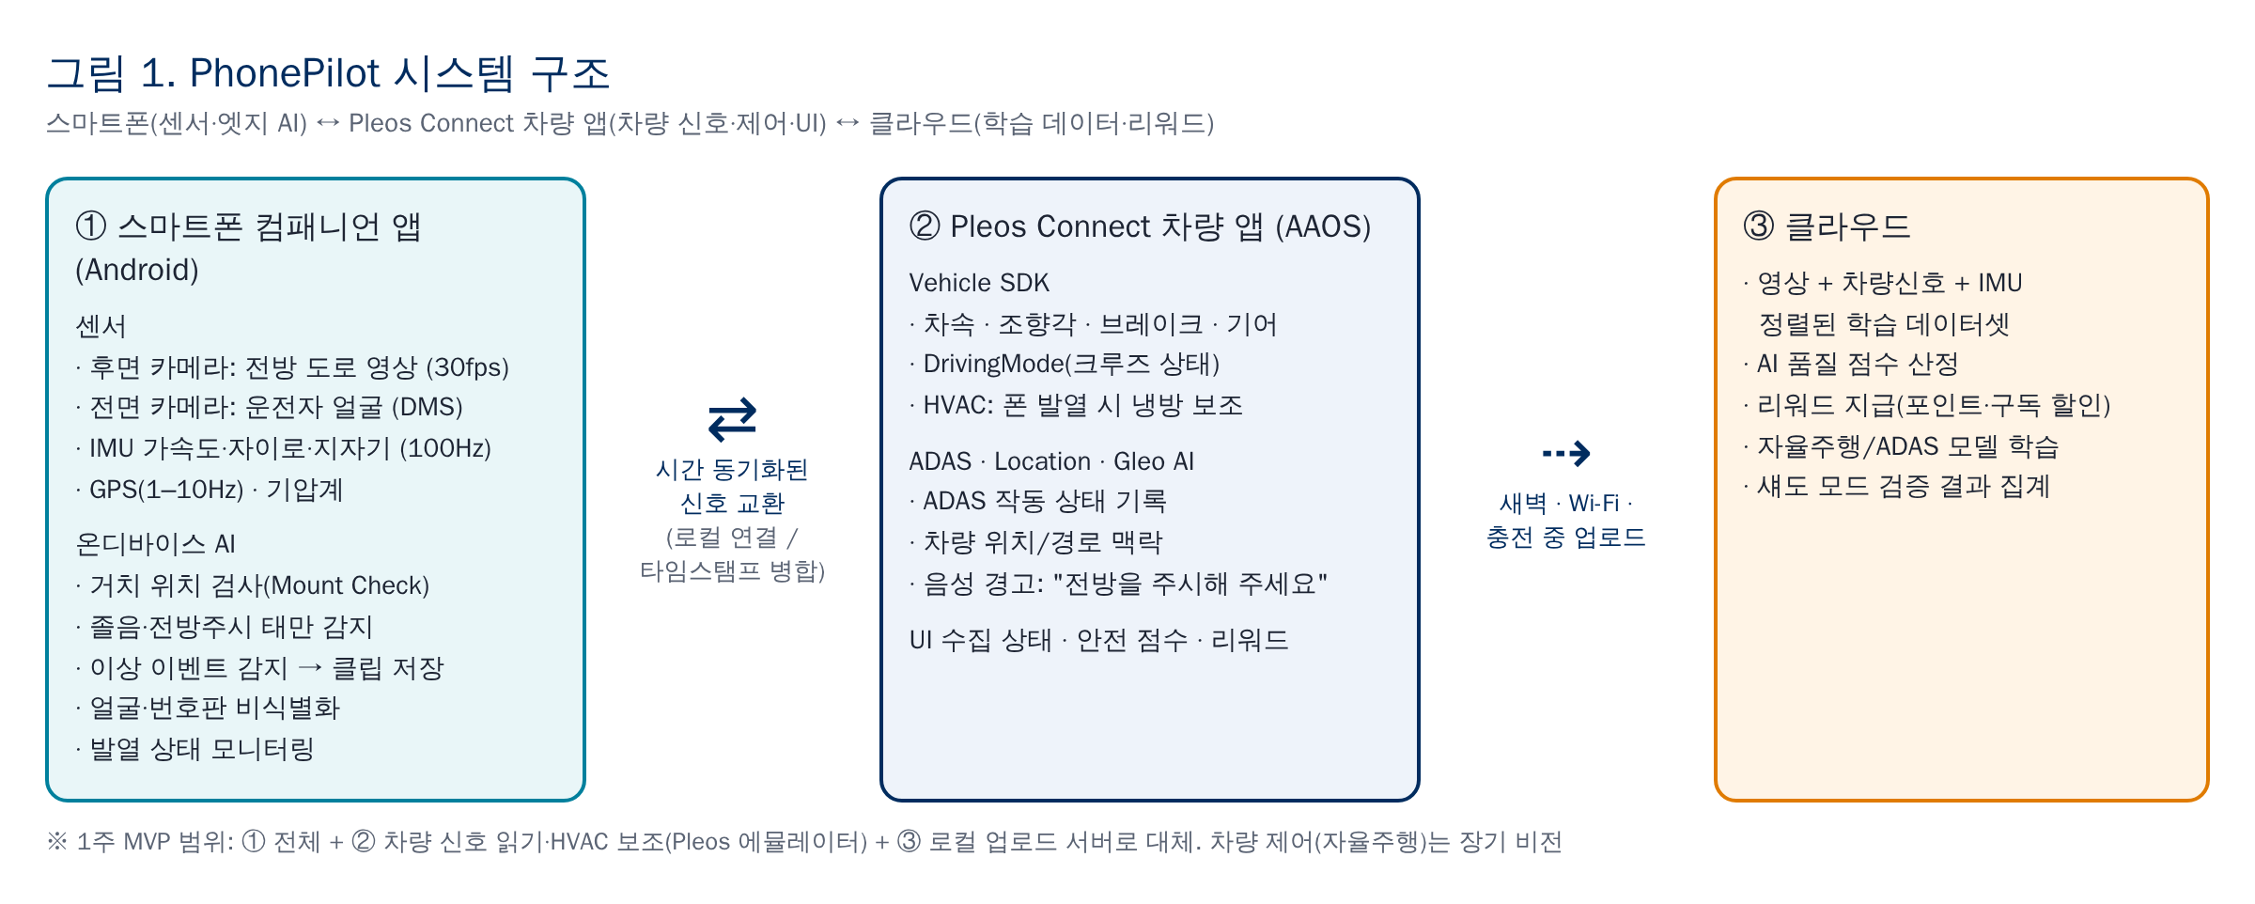
그림 1. 시스템 구조

# | 핵심 기능 | 해결하는 문제 / 새로운 경험 | 차량 특화 요소 (Pleos SDK)
F1 | AI 거치 검사 (Mount Check)  후면=도로, 전면=얼굴 화각 자동 판정 후 OK 시 자동 연동 | 누구나 '좋은 위치'에 거치 → 데이터 품질 확보, 설치 가이드 제공 | 연동 성공 시 차량 화면에 상태 표시
F2 | 동기화 주행 데이터 수집  전방 영상 + IMU 100Hz + GPS + 기압 + 차량 신호 | 영상에 '운전자가 실제로 한 조작'이 정답 라벨로 붙은 학습 데이터 | Vehicle SDK: 차속·조향각·브레이크·기어·크루즈 상태
F3 | 운전자 주의 모니터링 (DMS)  눈 감김(EAR)·PERCLOS·2초 이상 시선 이탈 [5] 감지 | 크루즈/LKA 사용 중 주의분산 사고 예방 | Gleo AI 음성 경고, ADAS 작동 중 경고 민감도 상향
F4 | 이상 이벤트 자동 클립  급제동·급조향·ADAS 해제 등 전후 15초 저장 | 가치 있는 장면만 선별 → 전송량 최소화 | 차량 신호 기반 이벤트 트리거(차속·조향 변화)
F5 | 폰 발열·전원 관리  발열 단계별 공조 보조 → 프레임 감소 → 안전 종료 | 장시간 수집 시 과열·성능 저하 방지 | HVAC 제어: 거치 송풍구 냉방 보조, 히터 토출 회피
F6 | 주행 중 방해 차단  수집 중 폰 화면 OFF(시계만), 전화는 차량 핸즈프리 | 폰을 '볼 수 없는' 환경을 자연스럽게 형성 | 차량 디스플레이에 요약 정보만 표시(DDO 준수)
F7 | 비식별화 + 품질 기반 리워드  얼굴·번호판 블러, AI 품질 점수 × 유효 km | 프라이버시 보호 + 공정한 보상, 부정 수집 차단 | 영상-차속 정합 검사로 부정 수집 판별

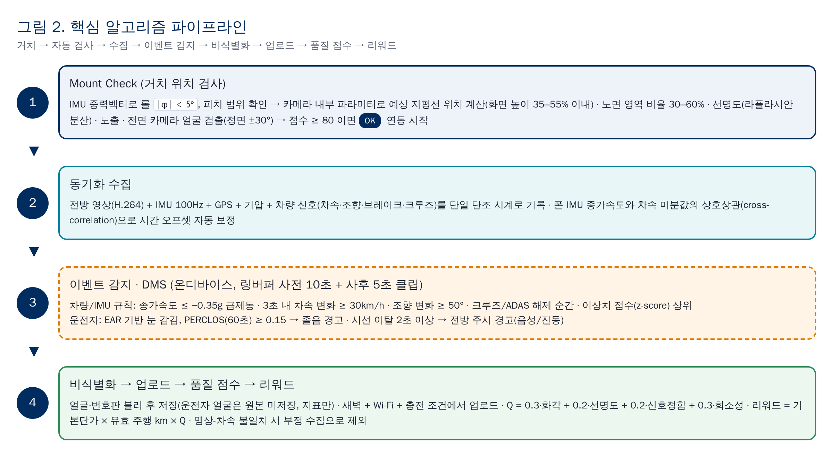
그림 2. 핵심 알고리즘 파이프라인
센서별 수집 데이터와 활용처

센서 | 수집 데이터 | 학습·서비스 활용
후면 카메라 | 전방 도로 영상 (1080p 30fps, OIS 고정) | 주행 환경 인식, 경로 분석, 자율주행 인지·주행 정책 학습 [8][12]
전면 카메라 | 운전자 얼굴 랜드마크 지표 (원본 미저장) | 전방주시·졸음 지표 [9][10][11], 운전 피로도·만족도 분석
IMU (가속도·자이로·지자기) | 3축×3 100Hz | 차량 거동(종·횡가속, 요레이트) 학습, 노면 상태 추정
GPS · 기압계 | 위치·속도·고도 | 위치 맥락, 경사로·고가도로 판별, 측위 보정
차량 신호 (Pleos) | 차속, 조향각, 브레이크, 기어, 크루즈/ADAS 상태 | 영상과 정렬된 정답 라벨(행동 복제·섀도 모드 비교 기준)

4. 주요 사용 시나리오
누가, 어떤 상황에서, 어떻게 앱을 사용하는지 구체적인 이용 흐름을 설명해 주세요.
페르소나 A — 고속도로 출퇴근 직장인 (35세, 하루 왕복 70km, 크루즈 상시 사용)

시점 | 사용자 행동 | 스마트폰 | Pleos 차량 앱
탑승 | 폰을 송풍구 거치대에 올리고 USB 연결 | PhonePilot 자동 실행 → 후면·전면 카메라 화각 검사 | "폰이 연결되었습니다" 표시
거치 검사 | 화면 안내에 따라 각도 조정 | 기울기·지평선·노면 비율·얼굴 인식 → 점수 92, OK | 수집 시작 + 해당 송풍구 냉방 보조, 히터 토출 회피
주행 | 크루즈 켜고 주행 | 화면 OFF(시계), 영상·센서 동기 기록, DMS 동작 | 수집 중 배지, 오늘의 유효 km
위험 순간 | 졸음으로 눈 감김 2초 | PERCLOS 상승 감지 → 경고 요청 | Gleo AI 음성: "휴식이 필요해요. 가까운 졸음쉼터를 안내할까요?"
이벤트 | 앞차 급제동 → 급감속 | 전후 15초 클립 저장(얼굴·번호판 블러) | 이벤트 1건 기록
하차 후 | 귀가, 폰 충전 | 새벽 + Wi-Fi + 충전 중 자동 업로드 | —
다음 날 | 리워드 확인 | 품질 점수 0.87 → 포인트 적립 | 구독 할인율·포인트 표시

페르소나 B — 영업직 장거리 운전자 (월 3,000km)
주행거리가 많아 리워드 체감이 큽니다. 적립 포인트로 커넥티드 서비스 구독을 무료로 유지하고, 피로 누적 구간에서 DMS 경고와 휴식 안내를 받습니다.
페르소나 C — 얼리어답터 (섀도 모드 베타 참가자)
전용 거치대를 장착해 고정 캘리브레이션 데이터를 제공하고, 가산 리워드와 신기능 선공개 혜택을 받습니다. 주행 후 "오늘 AI가 내 운전과 몇 % 같았나" 리포트를 확인합니다.
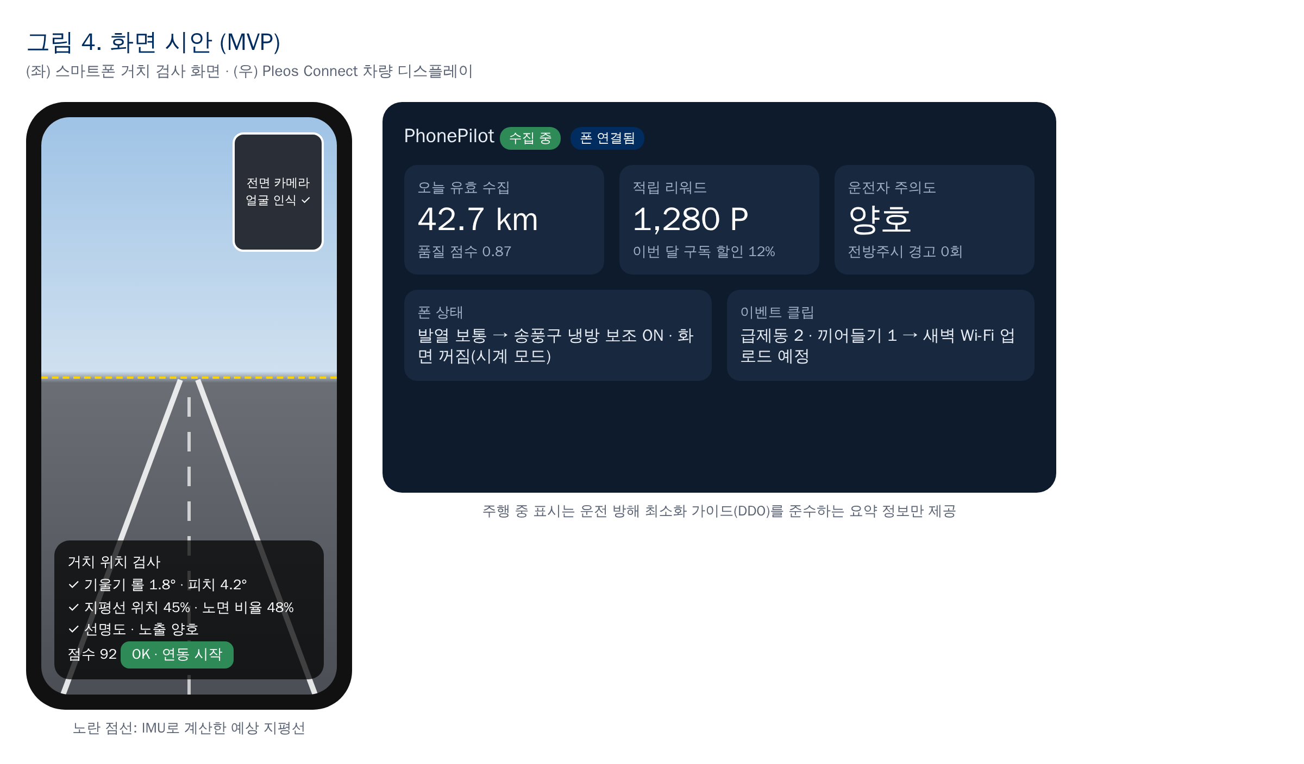
그림 4. 화면 시안 – (좌) 스마트폰 거치 검사, (우) Pleos Connect 차량 디스플레이
5. 개발 계획
Pleos Connect 환경에서 앱을 어떻게 구현할지 주요 개발 범위와 SDK/API 사용계획을 구체적으로 작성해 주세요.
① Pleos Connect SDK/API 사용 계획

SDK | 사용 API·데이터 | 목적 | MVP
Vehicle SDK | 차속, 조향각, 브레이크, 기어 (권한 선언 후 구독) | 영상 정답 라벨, 이벤트 트리거, 부정 수집 판별 | ●
Vehicle SDK – DrivingMode | 크루즈 컨트롤 작동 상태 | 보조 주행 중 DMS 민감도 상향 | ●
Vehicle SDK – HVAC | 공조 상태 조회/설정 | 폰 발열 시 냉방 보조, 거치 송풍구 히터 회피 | ●
ADAS SDK | ADAS 작동·해제 상태 | 해제 순간 이벤트 클립, 섀도 모드 비교 | ○
Vehicle Location SDK | 차량 위치 | 폰 GPS 보정·위치 맥락 | ○
Gleo AI SDK | 음성 안내·명령 | 졸음 경고, "수집 시작/중지" 음성 명령 | ○
Pleos 에뮬레이터 (VHAL) | 차량 신호 시뮬레이션 | 실차 없이 연동 개발·시연 | ●

● 1주 MVP 구현 / ○ 본선(12월) 이후 확장. 세부 API 명세·권한 범위는 Pleos Playground 공식 문서 기준으로 확인 후 적용 [15].
② 폰-차량 연동 방식
• 1안: 로컬 연결(USB/Wi-Fi)로 차량 신호를 폰에 실시간 전달
• 2안(폴백): 차량 앱과 폰 앱이 각각 단조 시계 타임스탬프로 기록 → 업로드 후 서버에서 병합. 폰 IMU 종가속도와 차속 미분값의 상호상관으로 시간 오프셋 자동 보정(수십 ms 수준 목표)
③ 기술 스택

영역 | 기술
Pleos 차량 앱 | Kotlin, Android Automotive OS, Pleos Connect SDK, Driver Distraction Optimized UI
스마트폰 앱 | Kotlin, CameraX/Camera2(동시 카메라 API, 미지원 기기는 전·후면 교대 촬영), SensorManager, MediaPipe Face Landmarker [9], OpenCV, WorkManager(새벽·Wi-Fi·충전 조건), PowerManager 발열 상태 API
온디바이스 AI | 얼굴 랜드마크 → EAR [10]·PERCLOS [11]·머리 자세, 경량 객체 검출(Apache/MIT 라이선스 모델 우선), 얼굴·번호판 블러
분석 도구 | Python(pandas, OpenCV) – 동기화 검증, 이벤트 시각화, 품질 점수 산정 노트북

④ 1주 MVP 개발 일정 (공개 GitHub 저장소로 제출)

일차 | 작업 | 산출물
Day 1 | 폰 앱 골격, 후면 카메라 녹화 + IMU/GPS/기압 CSV 로깅(단조 시계) | raw 로그 1회분
Day 2 | Mount Check: 중력벡터 기반 롤·피치, 예상 지평선 오버레이, 선명도·노출 검사, OK 판정 | 거치 검사 화면
Day 3 | 전면 카메라 얼굴 랜드마크 → EAR·시선 이탈 경고, 화면 OFF(시계) 모드 | DMS 데모
Day 4 | IMU 규칙 기반 이벤트 감지 + 링버퍼 클립 저장, 발열 상태 모니터링 | 이벤트 클립
Day 5 | Pleos 차량 앱(에뮬레이터): 차속·조향·크루즈 구독, 수집 상태 UI, HVAC 보조 호출 | 차량 앱 APK
Day 6 | 실차 주행 수집 → 비식별화 → 샘플 데이터셋 정리, Python 동기화·시각화 노트북 | sample-data/, notebook
Day 7 | 시연 영상(거치 → 검사 → OK → 연동 시작), README·데이터 명세 작성 | 영상, GitHub 공개

⑤ 샘플 데이터 명세 (GitHub 공개분)

파일 | 내용 | 주기
front_video.mp4 | 전방 도로 영상(얼굴·번호판 블러 처리) | 30fps
imu.csv | t_ns, ax, ay, az, gx, gy, gz, mx, my, mz | 100Hz
gnss.csv / baro.csv | t_ns, lat, lon, speed, bearing, acc / t_ns, hPa | 1–10Hz / 25Hz
vehicle.csv | t_ns, speed_kph, steer_deg, brake, gear, cruise (에뮬레이터·실차) | 10Hz
dms.csv | t_ns, ear_l, ear_r, perclos_60s, head_yaw, head_pitch, alert | 15Hz
events.json / meta.json | 이벤트 유형·시각·클립 경로 / 기기·거치 검사 점수·캘리브레이션 | 이벤트 시

⑥ 개인정보·안전 설계

항목 | 설계
운전자 얼굴 | 원본 영상 미저장, 온디바이스에서 지표(EAR·시선)만 산출. 감정·만족도 분석은 별도 선택 동의
차 밖 보행자·번호판 | 업로드 전 온디바이스 자동 블러 (개인정보보호법상 이동형 영상정보처리기기 규정 대응)
위치정보 | 위치정보 수집 동의 + 운영 주체(제조사)의 위치기반서비스 사업 요건 하에 처리
주행 안전 | 수집 중 폰 화면 OFF, 차량 화면은 요약 정보만, 경고는 음성·진동 우선
리워드 부정 방지 | 영상 움직임-차속-IMU 정합 검사, 거치 검사 점수 하한, 품질 점수 기반 지급

6. 기대효과 및 발전 가능성
사용자에게 제공하는 가치와 향후 서비스 확대·발전 가능성을 작성해 주세요. (타깃 고객 분석, 예상 MAU, Retention Rate, 향후 서비스 확대 계획 등)
① 사용자 가치
• 안전: 크루즈·LKA 사용 중에도 전방주시를 지켜주는 DMS를 하드웨어 추가 없이 제공
• 보상: 평소처럼 운전만 해도 품질 점수만큼 포인트·구독 할인 → 구독 서비스를 무료/저가로 경험
• 편의: 거치 → 자동 검사 → 자동 연동 → 새벽 자동 업로드, 추가 조작 0회
② 현대자동차그룹 가치
• 데이터 플릿: Pleos Connect 탑재 차량(2030년 2,000만 대 이상 목표 [13])이 곧 분산 데이터 수집 플릿
• 정답 라벨 데이터: 영상 + 차량 신호가 정렬된 학습 데이터 → 인지·주행 정책 학습 [8], 섀도 모드 검증
• 구독 전환: 리워드로 구독 서비스 진입 장벽을 낮추고 유지율 향상
• 신규 매출: 냉각·고정 캘리브레이션 전용 거치대 1st party 액세서리, 보험사 UBI(운전 습관 연계 보험) 제휴
③ 타깃 고객 및 예상 MAU (가정 기반 추정)

구분 | 1년차 | 2년차 | 3년차
Pleos Connect 탑재 운행 차량 (가정) | 30만 대 | 120만 대 | 300만 대
앱 설치율 (가정) | 8% | 10% | 12%
월간 활성 비율 (가정) | 60% | 60% | 60%
예상 MAU | 약 1.4만 | 약 7.2만 | 약 21.6만
월 수집 주행거리 (MAU × 800km) | 약 1,150만 km | 약 5,760만 km | 약 1.7억 km

※ 1차 타깃: 크루즈·고속도로 주행 비중이 높은 출퇴근·장거리 운전자, 2차: 데이터 리워드에 반응하는 2030 운전자. 탑재 차량 수는 공개 목표치를 바탕으로 한 보수적 가정이며 실제 판매 데이터로 보정 필요.
④ Retention 전략 (목표: D30 45%, 6개월 30%)
• 거치만 하면 자동 시작(무노력 습관화), 주행마다 쌓이는 포인트(가변 보상), 주간 안전 리포트
• 품질 등급제(브론즈→골드): 좋은 위치·전용 거치대 사용 시 가산 → 장기 참여와 데이터 품질 동시 상승
⑤ 향후 확대 계획
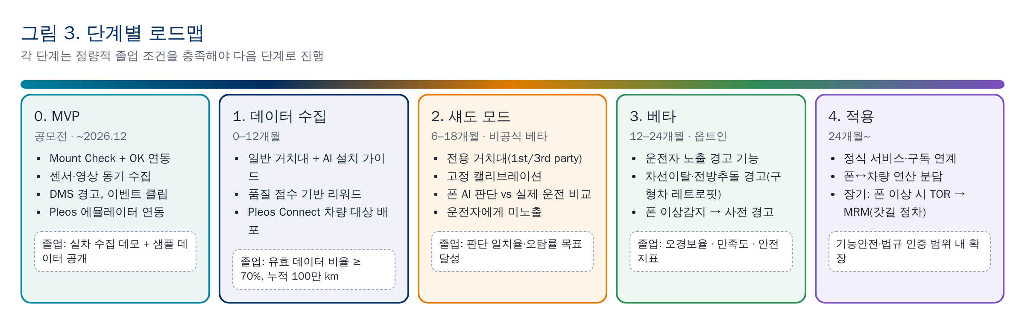
그림 3. 단계별 로드맵 (데이터 수집 → 섀도 모드 → 베타 → 적용)
장기적으로는 폰-차량 연산 분담, 그리고 폰 상태 이상감지 시 운전자에게 사전 제어권 전환 요청(TOR)을 보내고 응답이 없으면 최소위험기동(MRM, 갓길 정차)으로 이어지는 구조로 확장합니다. 이 단계는 기능안전(ISO 26262)·관련 법규 인증 범위 안에서 제조사와 함께 단계적으로 검증합니다.
7. 참고자료(선택 · 가산점 부여)
앱 화면 시안, 시연 영상, GitHub 저장소 등 아이디어와 개발 결과물을 보여줄 수 있는 자료가 있다면 파일 또는 링크로 제출해 주세요
제출 자료
• GitHub 저장소: https://github.com/<계정>/phonepilot (폰 앱·Pleos 차량 앱 소스, 샘플 데이터, 분석 노트북) — 공개 후 기재
• 시연 영상: 폰 거치 → 후면 카메라 도로 화각·전면 카메라 얼굴 검사 → OK → 차량 연동 시작 (약 1분) — 업로드 후 기재
• 앱 화면 시안: 본문 그림 4, 시스템 구조·알고리즘·로드맵: 그림 1~3
참고문헌·자료
[1] NHTSA, "Distracted Driving in 2023", Traffic Safety Facts Research Note, 2025.
[2] S. Singh, "Critical Reasons for Crashes Investigated in the National Motor Vehicle Crash Causation Survey", NHTSA DOT HS 812 115, 2015.
[3] I. J. Reagan et al., "Disengagement from driving when using automation during a 4-week field trial", Transportation Research Part F, 82, 2021.
[4] Regulation (EU) 2019/2144 (General Safety Regulation) – DDAW·ADDW 요건.
[5] NHTSA, "Visual-Manual NHTSA Driver Distraction Guidelines for In-Vehicle Electronic Devices", 2013 (시선 이탈 2초 기준).
[6] H. Schafer, E. Santana, A. Haden, R. Biasini, "A Commute in Data: The comma2k19 Dataset", arXiv:1812.05752, 2018.
[7] F. Yu et al., "BDD100K: A Diverse Driving Dataset for Heterogeneous Multitask Learning", CVPR 2020.
[8] M. Bojarski et al., "End to End Learning for Self-Driving Cars", arXiv:1604.07316, 2016.
[9] Y. Kartynnik et al., "Real-time Facial Surface Geometry from Monocular Video on Mobile GPUs", arXiv:1907.06724, 2019.
[10] T. Soukupová, J. Čech, "Real-Time Eye Blink Detection using Facial Landmarks", CVWW 2016.
[11] D. F. Dinges, R. Grace, "PERCLOS: A Valid Psychophysiological Measure of Alertness", FHWA-MCRT-98-006, 1998.
[12] Z. Qin, H. Wang, X. Li, "Ultra Fast Structure-aware Deep Lane Detection", ECCV 2020.
[13] 현대자동차그룹, Pleos 브랜드 및 Pleos Connect 발표 보도자료 (Pleos 25, 2025).
[14] 현대자동차그룹, "현대차·기아, 차량용 앱 개발 공모전 개최", 2026.10.
[15] Pleos Playground 개발자 문서 – Vehicle SDK, Safe Driving Score 튜토리얼, Pleos Connect 에뮬레이터 (document.pleos.ai).
8. 숏폼 링크(선택 · 가산점 없음) *공모전 본상과 별도로 운영되는 특별상(50만원)
게시한 세로 방향 영상의 링크를 기재해 이메일로 제출합니다.
(선택) 거치 → OK → 연동 시작 과정을 담은 세로 영상 링크 기재 예정
공유 링크와 첨부자료에도 개인정보·계정정보·개발자 실명이 노출되지 않도록 확인하세요.
상세 기술요건은 공식 안내를 따르며, 필요 시 별지를 추가할 수 있습니다.

03 개인정보 수집·이용 동의서
현대자동차 주식회사는 「개인정보 보호법」 제15조 및 제22조에 의거하여 개인정보의 수집 및 이용에 관한 정보주체의 동의 절차를 준수하며, 정보주체의 동의 후 수집된 정보는 본 공모전의 개인정보 수집 및 이용 목적 외의 용도로는 절대 이용·제공되지 않습니다
본 공모전의 신청인은 정보주체로서 개인정보 수집·이용에 대한 동의 및 개인정보의 삭제·처리 정지 요구를 할 수 있고, 이 경우에는 공모전 참가 및 심사가 어려울 수 있음을 알려드립니다

A. 개인정보 수집 및 이용에 대한 동의 [필수]
본인은 「개인정보 보호법」 제15조 제1항에 의거, 다음과 같이 본인의 개인정보를 수집·이용하는 것에 대하여 동의합니다
가. 개인정보 수집·이용 목적:
  - 공모전 참가 접수, 자격 확인, 본인 식별 및 참가자 관리
  - 심사 진행, 결과 안내, 공지사항 전달 및 문의 응대
  - 현대자동차그룹 연계행사 현장시연 지원, 수상작 시상식 진행 및 상금지급
나. 수집·이용하는 개인정보 항목:
  - 성명, 소속(학교/학과/회사명 등), 휴대폰번호, 이메일 주소, 팀원정보(팀 참가시)
다. 개인정보 보유 및 이용 기간:
  - 공모전 및 현대자동차그룹 연계 행사 종료 및 후속일정(2027년 2월 28일)까지 보관 후 지체 없이 파기
  - 단, 수상자에 한해서만 세무 신고, 상금 지급 증빙 및 후속 지원 이력 관리를 위해 결과 발표일로부터 2년까지 보유 후 파기
라. 동의 거부 권리 및 불이익:
  - 개인정보 수집 및 이용에 대한 동의를 거부할 권리가 있으며, 동의 거부 시 공모전 응모 및 접수가 제한됩니다
B. 개인정보 처리위탁 안내
본 공모전은 원활한 업무수행을 위해 수탁사를 통해 진행됩니다
가. 개인정보 수탁사: 주식회사 스터닝
나. 수탁하는 업무 내용: 공모전 운영 (공모전 참가 접수 및 관리, 심사 및 시상식 지원 등) 위한 개인정보처리 업무
C. 본인은 위 1호에 대해 동의를 거부할 수 있다는 안내를 받았으며, 또한 본인의 동의가 없을 때에는 공모전 참가가 어려울 수 있다는 안내를 받았습니다.
D. 본 공모전은 무료로 진행하며, 참가를 위한 어떠한 비용도 받지 않았습니다.
*본인은 개인정보 수집 및 이용에 관한 동의를 확인하였으며 상기 내용에 동의합니다

04 대표자·팀원 별 동의 확인 및 서명
개인 참가 시 본인(대표자)란을, 팀 참가 시 대표자 및 모든 팀원란을 각각 작성합니다.
팀 지원 시 대표 참가자는 제출 이메일의 참조(CC)에 모든 팀원의 이메일 주소를 넣어 제출해 주세요.
팀원 각자의 동의 여부와 본인 서명이 필요하며, 참조수신만으로 동의를 대체하지 않습니다.
참조(CC)에 포함된 이메일 주소는 해당 팀의 다른 수신자에게도 표시되므로, 제출 전에 팀원들에게 이 점을 안내해 주세요.
구분 | 성명 | 동의 여부 | 본인 서명 | 서명일자
대표자 |  | □ 동의  □ 미동의
팀원 |  | □ 동의  □ 미동의
팀원 |  | □ 동의  □ 미동의
팀원 |  | □ 동의  □ 미동의
팀원 |  | □ 동의  □ 미동의
앱명 / 프로젝트명: PhonePilot (폰파일럿)
팀명(팀 참가 시): ______________________________________________
동의서 버전(운영사 기재): 1020 ver.

